EM n° 00335/2022 ME

Brasília, 10 de Novembro de 2022.

Senhor Presidente da República,
1. Submeto a sua consideração proposta de Projeto de Lei que altera o art. 1º da Lei nº 8.691, de 28 de julho de 1993, que dispõe sobre o Plano de Carreiras para a área de Ciência e Tecnologia da Administração Federal Direta, das Autarquias e das Fundações Federais e dá outras providências, para alterar regras de enquadramento no rol dos órgãos e entidades integrantes da área de Ciência e Tecnologia que têm como principais objetivos a promoção e a realização da pesquisa e do desenvolvimento científico e tecnológico, incluindo o Centro Tecnológico da Marinha no Rio de Janeiro (CTMRJ) e o Instituto Nacional de Tecnologia da Informação (ITI), bem como criando uma regra geral que dispensará alterações legais em casos de transformação ou cisão de órgãos ou entidades incluídos no rol.
2. O CTMRJ foi criado pela Portaria nº 308/MB, de 13 de outubro de 2016, com o propósito de unificar a Gestão Administrativa e de Ciência, Tecnologia e Inovação (CT&I) das Instituições de Ciência, Tecnologia e de Inovação (ICT) subordinadas à Secretaria de Ciência, Tecnologia e Inovação da Marinha (SecCTM). Destaca-se que a SecCTM teve seu nome alterado para Diretoria-Geral de Desenvolvimento Nuclear e Tecnológico da Marinha (DGDNTM), pelo Decreto nº 8.900, de 10 de novembro de 2016.
3. Cumpre mencionar que as ICT subordinadas à DGDNTM, a que se refere o item anterior, são o Centro de Análises de Sistemas Navais (CASNAV), o Instituto de Estudos do Mar Almirante Paulo Moreira (IEAPM) e o Instituto de Pesquisas da Marinha (IPqM), as quais constam do rol de entidades relacionadas no § 1º do art. 1º da Lei nº 8.691, de 1993, e foram transferidas para subordinação do CTMRJ, pela Portaria nº 116/MB, de 20 de abril de 2017.
4. Registra-se ainda, por relevante, que para cumprir sua missão estabelecida na Portaria nº 308/MB, de 2016, o CTMRJ necessitará movimentar servidores da Carreira de CT&I para sua lotação.
5. Nesse sentido, o art. 11 da Lei nº 8.691, de 1993, define que a Carreira de Ciência e Tecnologia é destinada a servidores que exercem atividades nos órgãos e entidades referidos no § 1º do art. 1º dessa Lei e, ainda, a Portaria nº 196/EMA, de 13 de julho de 2018, do Estado-Maior da Armada (EMA), reconhece o CTMRJ como ICT, no âmbito da Marinha do Brasil (MB).
6. À vista disso, faz-se necessário promover a pretendida alteração na Lei nº 8.691, de 1993, visando incluir o CTMRJ no § 1º do art. 1º da referida Lei, a fim de possibilitar que servidores da Carreira de Ciência e Tecnologia possam ser movimentados para a nova ICT, sem prejuízo em suas carreiras, cumprindo a determinação da Portaria nº 308/MB, de 2016.
7. Da mesma forma, pretende-se incluir, no § 1º do art. 1º da referida Lei, o ITI criado pelo art. 12 da Medida Provisória nº 2.200-2, de 24 de agosto de 2001, como autarquia federal vinculada à Casa Civil da Presidência da República, com a finalidade de ser a Autoridade Certificadora Raiz - AC Raiz da Infraestrutura de Chaves Públicas Brasileira - ICP-Brasil.
8. A medida visa permitir ao Instituto a possibilidade de alocação de servidores com perfis adequados para a realização de pesquisas em novas tecnologias voltadas à segurança da informação, entre outras atividades científicas e tecnológicas no âmbito de suas competências.
9. Sendo assim, entende-se que o ITI atua com a competência necessária para a qual as Carreiras da área de Ciência e Tecnologia foram criadas, estando aquele Instituto inserido no objetivo principal do Plano de Carreiras criado pela Lei nº 8.691, de 1993, de atender a uma área específica referente à promoção e à realização da pesquisa e do desenvolvimento científico e tecnológico, estando alinhado com as exigências previstas na referida Lei.
10. Adicionalmente, o Projeto de Lei em tela também propõe a inclusão na Lei da previsão de considerar integrantes da área de Ciência e Tecnologia os órgãos ou entidades que forem criados a partir daqueles relacionados no § 1º e que possuírem dentre seus objetivos principais a promoção e a realização da pesquisa e do desenvolvimento científico e tecnológico. Tal inclusão decorre da premissa de que alguns servidores passam a ser lotados em outros órgãos ou entidades não relacionados no § 1º do art. 1º da Lei nº 8.691, de 1993, em consequência da criação, transformação ou cisão daqueles já constantes da relação do referido § 1º. Objetiva-se, assim, que futuras reestruturações administrativas não tragam prejuízos à gestão dos cargos ocupados por esses servidores. Para tanto, sugere-se, ainda, o acréscimo de um dispositivo prevendo a edição de um ato do Ministério da Economia atualizando o rol relacionado na Lei sempre que houver necessidade.
11. Ademais, as alterações propostas na Lei nº 8.691, de 1993, não geram impacto orçamentário e financeiro, pois não modificam a remuneração dos servidores da Carreira de Ciência e não criam novos cargos.
12. Essas, Senhor Presidente, são as razões que justificam o encaminhamento da presente proposta de Projeto de Lei a sua consideração.

Respeitosamente,

Paulo Roberto Nunes Guedes
Ministro de Estado da Economia

QUADRO ANEXO À EXPOSIÇÃO DE MOTIVOS DO MINISTÉRIO DA ECONOMIA Nº 434, DE 12/12/2022
 |  | R$ 1,00
Discriminação | Aplicação | Origem dos Recursos
Ministério da Agricultura, Pecuária e Abastecimento | 0 | 370.677
Ministério da Economia | 0 | 3.059.785
Ministério da Educação | 86.680 | 2.243.283
Ministério da Justiça e Segurança Pública | 6.976.969 | 6.976.969
Ministério da Saúde | 0 | 39.379.589
Ministério da Infraestrutura | 2.698.992 | 2.698.992
Ministério do Trabalho e Previdência | 104.565.937 | 0
Ministério da Defesa | 0 | 37.067
Ministério do Desenvolvimento Regional | 0 | 34.783.933
Ministério da Cidadania | 0 | 21.951.133
Ministério da Mulher, da Família e dos Direitos Humanos | 0 | 2.827.150
Total | 114.328.578 | 114.328.578

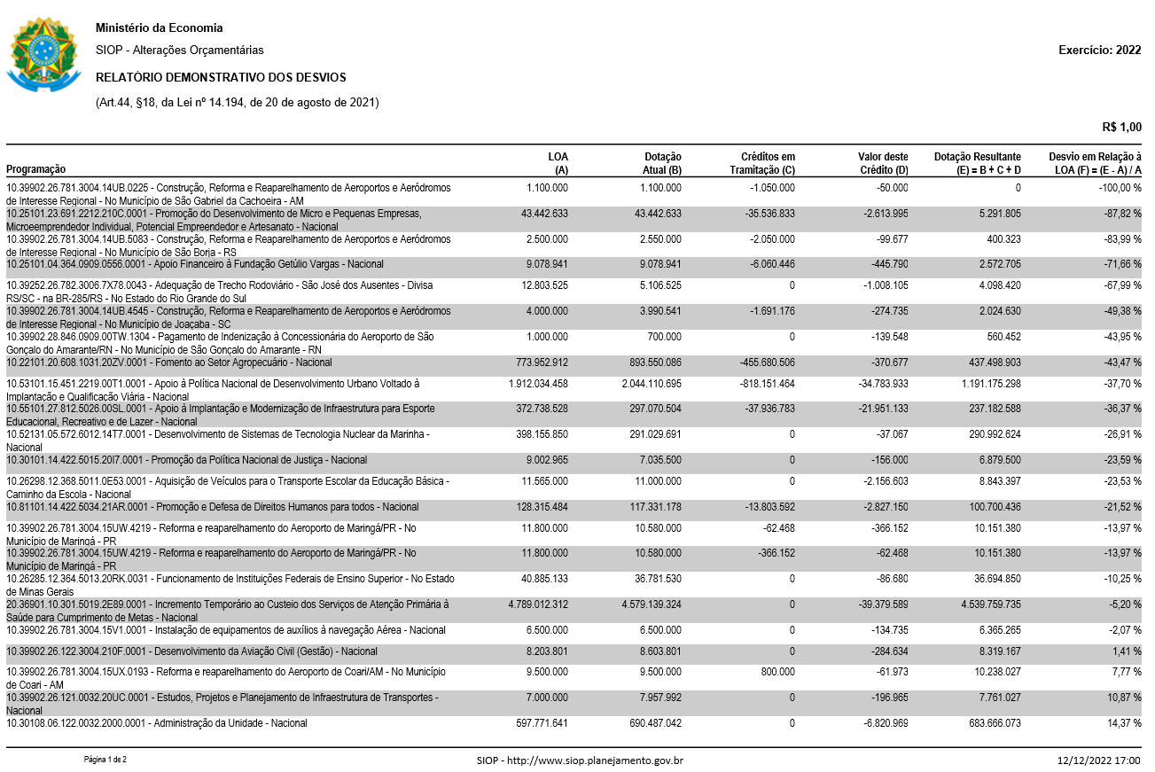
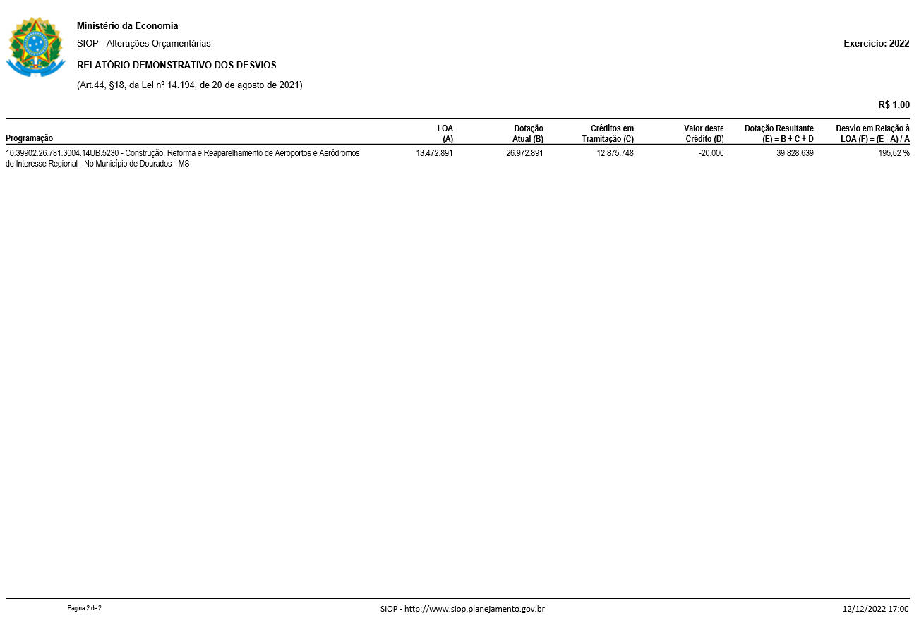

DEMONSTRATIVO DE EXCESSO DE ARRECADAÇÃO
(Art.44, §5.º, da Lei n.º 14.194, de 20 de agosto de 2021)
40101 - Ministério do Trabalho e Previdência - Administração Direta
Fonte: 84 - Contribuições sobre a Remuneração Devida ao Trabalhador e Relativa à Despedida de Empregado sem Justa Causa |  |  |  |  |  | R$ 1,00
 |  |  | 2022 |  |  | EXCESSO/
NATUREZA |  |  | LEI |  | REESTIMATIVA | FRUSTRAÇÃO
 |  |  | (A) |  | (B) | (C) = (B) - (A)
12100000 - Contribuições Sociais |  |  | 0 |  | 90.246.832 | 90.246.832
Total |  |  | 0 |  | 90.246.832 | 90.246.832
(D) Créditos Especiais e Extraordinários Reabertos |  |  |  | 0
 | Abertos |  |  | 0
 | Em tramitação |  |  | 0
 | Valor deste crédito |  |  | 0
(E) Créditos Extraordinários |  |  |  | 0
 | Abertos |  |  | 0
 | Em tramitação |  |  | 0
 | Valor deste crédito |  |  | 0
(F) Créditos Suplementares e Especiais |  |  |  | 90.246.832
 | Abertos |  |  | 0
 | Em tramitação |  |  | 0
 | Valor deste crédito |  |  | 90.246.832
(G) Outras alterações orçamentárias |  |  |  | 0
 | Abertos |  |  | 0
 | Em tramitação |  |  | 0
 | Valor deste crédito |  |  | 0
(H) Saldo = (C) - (D) - (E) – (F) - (G) |  |  |  | 0
Cenário de projeção de receitas: Créditos-2022-11-22-V10, divulgado em 22/11/2022 16:41:43

DEMONSTRATIVO DE SUPERÁVIT FINANCEIRO
(Art.44, §6.º, da Lei n.º 14.194, de 20 de agosto de 2021)
Fonte: 74 - TX/MUL.P/PODER DE POLICIA E MUL.PROV.PROC.JUD
R$ 1,00
(A) Superávit Financeiro apurado no balanço patrimonial do exercício de 2021 |  |  | 148.291.491
(B) Remanejamentos de saldo do superávit financeiro entre unidades, compatíveis com o parágrafo único do art. 8º da LRF |  |  | 0
(C) Créditos Especiais e Extraordinários Reabertos |  | 0
 | Abertos | 0
 | Em tramitação | 0
 | Valor deste crédito | 0
(D) Créditos Extraordinários |  | 0
 | Abertos | 0
 | Em tramitação | 0
 | Valor deste crédito | 0
(E) Créditos Suplementares e Especiais |  | 67.073.790
 | Abertos | 60.252.821
 | Em tramitação | 0
 | Valor deste crédito | 6.820.969
(F) Outras alterações orçamentárias |  | 0
 | Abertos | 0
 | Em tramitação | 0
 | Valor deste crédito | 0
(G) Saldo = (A) + (B) - (C) - (D) - (E) - (F) |  | 81.217.701
(A) Portaria SUCON/STN

